รายงานปฏิบัติการ Cisco Packet Tracer
Lab 16: 10.7.6 Packet Tracer - Use a TFTP Server to Upgrade a Cisco IOS Image

1. วัตถุประสงค์
- อัปเกรด Cisco IOS Image บนอุปกรณ์เครือข่ายโดยใช้ TFTP Server
- กำหนด Boot System ให้อุปกรณ์โหลด IOS Image เวอร์ชันใหม่หลัง Reload
- ตรวจสอบ IOS Image ที่ใช้งานหลังการอัปเกรด
- สำรอง IOS Image จาก Flash Memory ของ Router ไปยัง TFTP Server

2. Addressing Table
Device | Interface | IP Address | Subnet Mask | Default Gateway
R1 | G0/0/0 | 192.168.2.1 | 255.255.255.0 | N/A
R2 | G0/0 | 192.168.2.2 | 255.255.255.0 | N/A
S1 | VLAN 1 | 192.168.2.3 | 255.255.255.0 | 192.168.2.1
TFTP Server | NIC | 192.168.2.254 | 255.255.255.0 | 192.168.2.1

3. หลักการและสถานการณ์
TFTP Server ใช้เป็นศูนย์กลางสำหรับจัดเก็บ IOS Image ทั้งเวอร์ชันสำรองและเวอร์ชันใหม่ การเก็บสำเนา IOS มีความสำคัญในกรณีที่ System Image บน Router เสียหายหรือถูกลบโดยไม่ตั้งใจ ใน Lab นี้มีทั้งการอัปเกรด IOS ของ Router/Switch จาก TFTP Server และการสำรอง IOS Image จาก R1 กลับไปยัง Server

4. ขั้นตอนและผลการทดลอง

4.1 ตรวจสอบ IOS Image บน TFTP Server
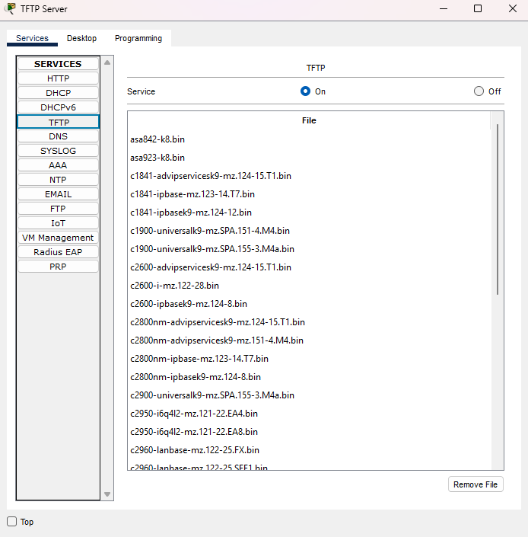
รูปที่ 1 หน้า Services > TFTP แสดง IOS Image ที่จัดเก็บบน Server
IOS Image ที่รองรับ Cisco 1941 ตามโจทย์ ได้แก่ c1900-universalk9-mz.SPA.151-4.M4.bin และ c1900-universalk9-mz.SPA.155-3.M4a.bin โดยการอัปเกรด R2 เลือกใช้เวอร์ชัน 15.5 คือ c1900-universalk9-mz.SPA.155-3.M4a.bin

4.2 อัปเกรด IOS บน R2
ตรวจสอบ Flash Memory ของ R2 ด้วย show flash: ซึ่งมีพื้นที่ว่าง 221,896,413 bytes จากนั้นคัดลอก IOS 15.5 จาก TFTP Server ไปยัง Flash:
R2# copy tftp: flash:
Address or name of remote host []? 192.168.2.254
Source filename []? c1900-universalk9-mz.SPA.155-3.M4a.bin
หลังคัดลอกแล้ว Flash ของ R2 มี IOS Image จำนวน 2 ไฟล์ จากนั้นกำหนด boot system ให้โหลด Image ใหม่ บันทึก Configuration และ Reload
R2(config)# boot system flash c1900-universalk9-mz.SPA.155-3.M4a.bin
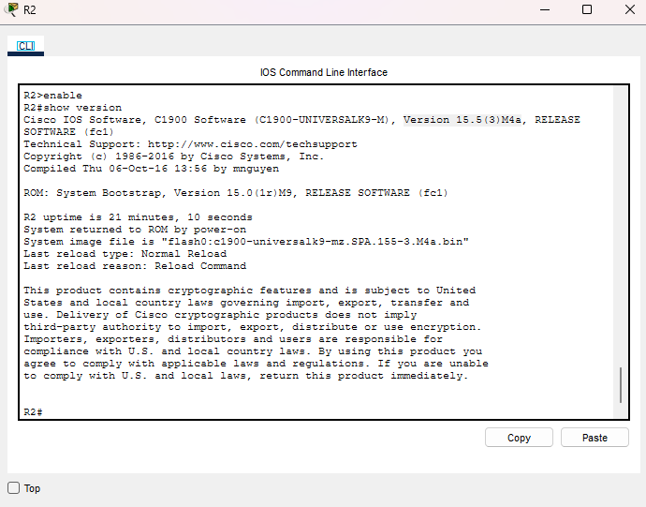
รูปที่ 2 ผล show version บน R2 หลังอัปเกรด
ผล show version แสดง Cisco IOS Version 15.5(3)M4a และ System image file เป็น flash0:c1900-universalk9-mz.SPA.155-3.M4a.bin ยืนยันว่า R2 โหลด IOS เวอร์ชันใหม่สำเร็จ

4.3 อัปเกรด IOS บน Switch S1
สำหรับ S1 ให้คัดลอก c2960-lanbasek9-mz.150-2.SE4.bin จาก TFTP Server ไปยัง Flash จากนั้นกำหนด boot system ให้โหลด Image ใหม่ บันทึก Configuration และ Reload แล้วตรวจสอบว่า Image ใหม่ถูกโหลดเข้าสู่หน่วยความจำ

4.4 สำรอง IOS Image ของ R1 ไปยัง TFTP Server
ตรวจสอบ Flash ของ R1 พบ IOS Image ชื่อ isr4300-universalk9.03.16.05.S.155-3.S5-ext.SPA.bin จากนั้นใช้คำสั่ง copy flash: tftp: โดยกำหนด TFTP Server เป็น 192.168.2.254
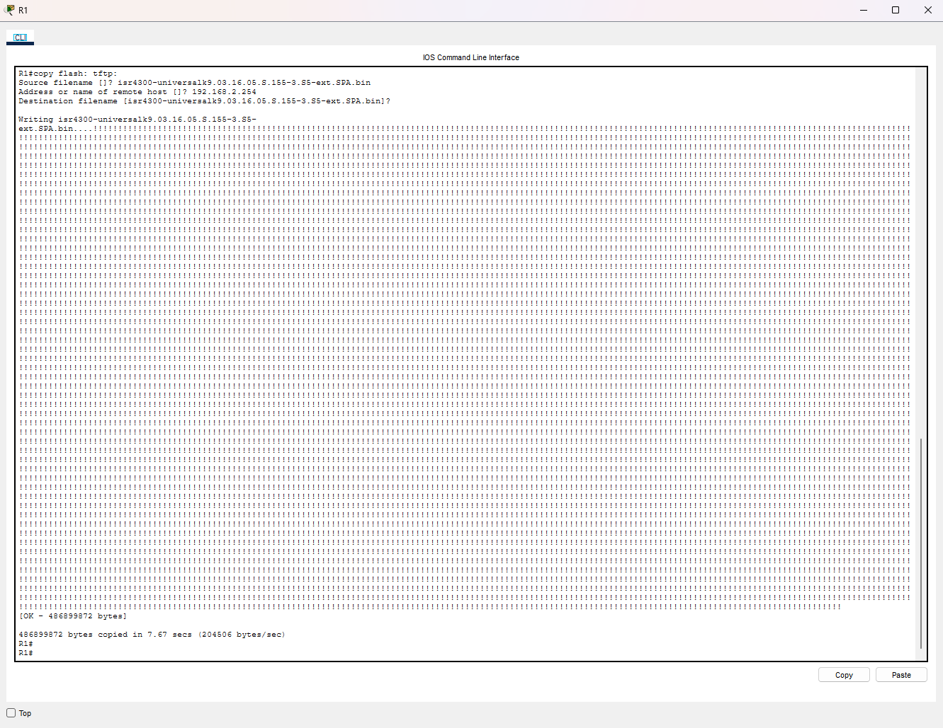
รูปที่ 3 การสำรอง IOS Image จาก R1 ไปยัง TFTP Server
ผลการคัดลอกแสดง [OK - 486899872 bytes] และ 486899872 bytes copied จึงยืนยันได้ว่าการส่ง IOS Image จาก R1 ไปยัง TFTP Server สำเร็จ
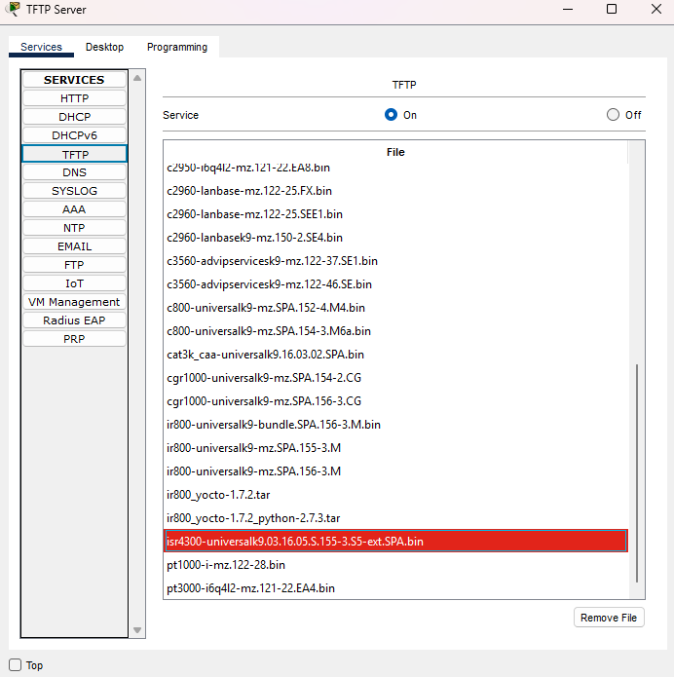
รูปที่ 4 TFTP Server แสดงไฟล์ IOS ของ R1 หลังการสำรอง
พบไฟล์ isr4300-universalk9.03.16.05.S.155-3.S5-ext.SPA.bin ในรายการไฟล์ของ TFTP Server เป็นหลักฐานว่าการ Backup เสร็จสมบูรณ์

5. คำถามและคำตอบ
1. IOS Image ใดบน TFTP Server ที่รองรับ Router Cisco 1941?
c1900-universalk9-mz.SPA.151-4.M4.bin และ c1900-universalk9-mz.SPA.155-3.M4a.bin
2. R2 มี Flash Memory ว่างเท่าใดก่อนอัปเกรด?
221,896,413 bytes
3. หลังคัดลอก IOS Image ใหม่แล้ว ใน Flash ของ R2 มี IOS Image กี่ไฟล์?
2 ไฟล์
4. หลัง Reload แล้ว R2 ใช้ IOS เวอร์ชันใด?
Cisco IOS Version 15.5(3)M4a โดยโหลดจาก flash0:c1900-universalk9-mz.SPA.155-3.M4a.bin
5. IOS Image ที่สำรองจาก R1 ชื่ออะไร?
isr4300-universalk9.03.16.05.S.155-3.S5-ext.SPA.bin
6. การสำรอง IOS จาก R1 ไปยัง TFTP Server สำเร็จหรือไม่?
สำเร็จ โดยมีข้อมูลถูกคัดลอก 486,899,872 bytes และพบไฟล์ดังกล่าวบน TFTP Server

6. คำสั่งสำคัญ
- show flash:
- copy tftp: flash:
- boot system flash <IOS-image>
- copy running-config startup-config
- reload
- show version
- copy flash: tftp:

7. สรุปผลการทดลอง
การทดลองสามารถอัปเกรด Cisco IOS Image ผ่าน TFTP Server และตรวจสอบ Image หลัง Reload ได้สำเร็จ โดย R2 เปลี่ยนไปใช้ IOS Version 15.5(3)M4a นอกจากนี้ยังได้เรียนรู้การสำรอง IOS Image ของ R1 จาก Flash Memory ไปยัง TFTP Server ซึ่งตรวจสอบได้จากทั้งผลการคัดลอก 486,899,872 bytes และไฟล์ที่ปรากฏบน Server กระบวนการดังกล่าวช่วยให้สามารถบริหารเวอร์ชัน IOS และมีไฟล์สำรองสำหรับการกู้คืนอุปกรณ์ได้อย่างเหมาะสม

